雜誌及書籍推薦
- 閱讀理解
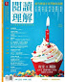評量學習誌，季刊
- 青春共和國 10月號/2015第1期

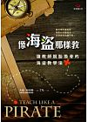
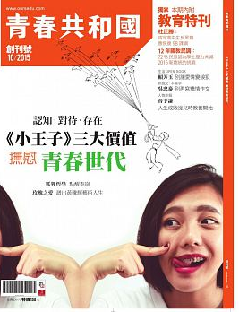
青春共和國為讀書共和國於104年10月1日創刊的新雜誌，閱讀對象設定為12-18歲的國高中生，以青少年立足未來知識社會所需的六大能力為導向：讀寫力，科學力，思辨力，資訊整合力，國際觀，生活素養，補充國高中教育在讀寫、思辨、國際視野等多元素養方面的不足。
- 聯合文學 8月號/2015 第370期
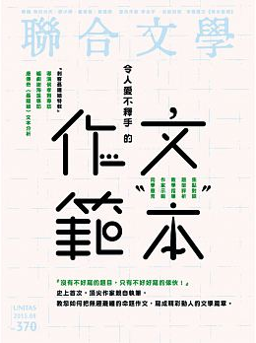
- Or旅讀中國
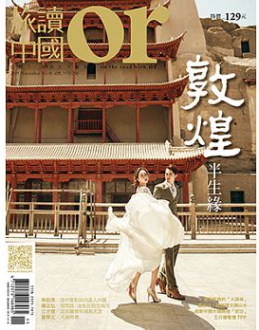
推薦理由：雖然是旅遊雜誌，但許多地點和我們課本上的作家原鄉息息相關，並兼有歷史典故深入描寫。

- 親子天下：翻轉教育下一波
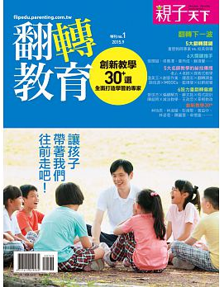
- 有種，請坐第一排
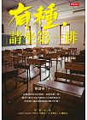
蔡淇華/時報文化
蔡淇華老師擅長用講故事的語法和年輕人談人生，告訴他們如何面對未來，又該怎樣把握時間提升自身的能力，以及深入理解日後將一肩扛起的社會國家發展狀態。
- 像海盜那樣教：讓教師脫胎換骨的海盜教學法
大衛‧柏吉斯/張老師文化
根據大衛‧柏吉斯極受歡迎的「瘋狂教學」和「海盜教學法」演講，本書提供了啓發、實際的技巧和創新的想法，讓你提高學生的參與度、增加自己的創造力、轉變身為教師的人生。
- 心教：點燃每個孩子的學習渴望
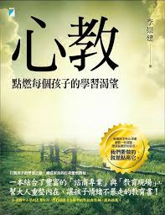
李崇建/寶瓶文化
打開孩子的學習之路，應從大人的自我覺察開始。
結合了豐富的「諮商專業」與「教育現場」，幫大人重整內在、讓孩子情緒不暴走的書！

